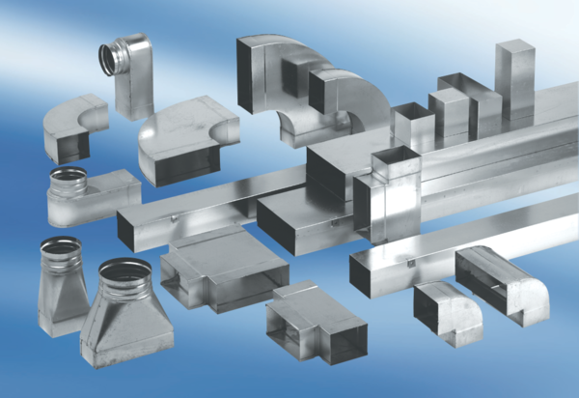Reduzierstück, asymmetrisch REDA55/220/80/2Verpackungseinheit: 1 StückSortiment: K
Artikelnummer: 0055.0711Hersteller: MAICO

